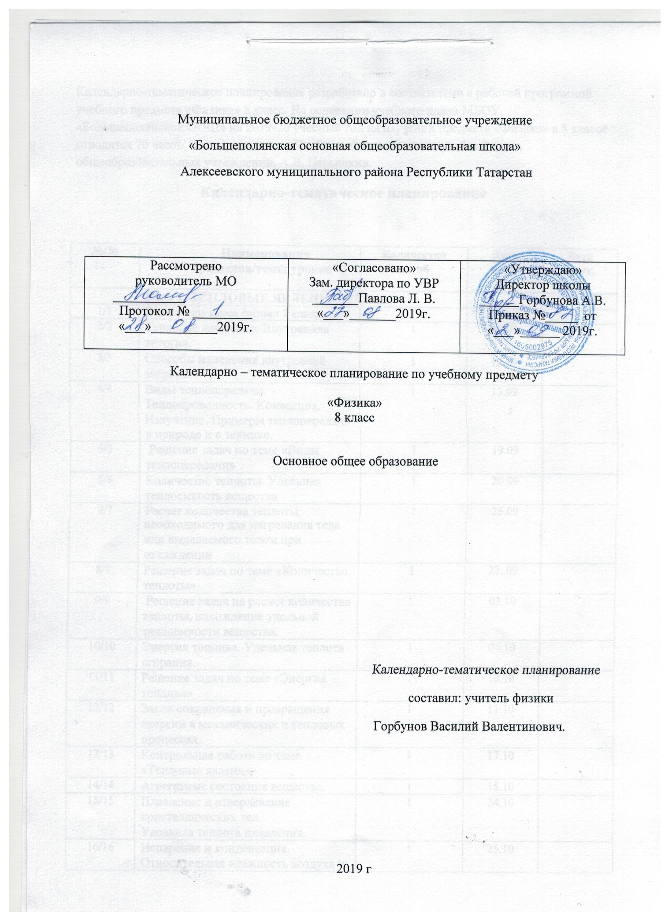

Календарно-тематическое планирование разработано в соответствии с рабочей программой учебного предмета «Физика» 8 класс. На основании учебного плана МБОУ «Большеполянской ООШ» на 2019-20 учебный год на изучении предмета «Физика» в 8 классе отводится 70 часов( 2часа в неделю. ) Учебник Физика 8 класс: учебник для общеобразовательных учреждений/А.В. Перышкин

№/№ | Наименования разделов/темы уроков | Количество часов | Дата  план. | Дата  факт.
Тема 1. ТЕПЛОВЫЕ ЯВЛЕНИЯ (23 часа)
1/1 | Повторение курса физики 7 класса | 1 | 05.09
2/2 | Тепловое движение. Внутренняя энергия. | 1 | 06.09
3/3 | Способы изменения внутренней энергии. | 1 | 12.09
4/4 | Виды теплопередачи. Теплопроводность. Конвекция. Излучение. Примеры теплопередачи в природе и в технике. | 1 | 13.09
5/5 | Решение задач по теме «Виды теплопередачи» | 1 | 19.09
6/6 | Количество теплоты. Удельная теплоемкость вещества | 1 | 20.09
7/7 | Расчет количества теплоты, необходимого для нагревания тела или выделяемого телом при охлаждении | 1 | 26.09
8/8 | Решение задач по теме «Количество теплоты» | 1 | 27..09
9/9 | Решение задач на расчет количества теплоты, нахождение удельной теплоемкости вещества. | 1 | 03.10
10/10 | Энергия топлива. Удельная теплота сгорания. | 1 | 04.10
11/11 | Решение задач по теме «Энергия топлива» | 1 | 10.10
12/12 | Закон сохранения и превращения энергии в механических и тепловых процессах. | 1 | 11.10
13/13 | Контрольная работа по теме «Тепловые явления». | 1 | 17.10
14/14 | Агрегатные состояния вещества. | 1 | 18.10
15/15 | Плавление и отвердевание кристаллических тел.  Удельная теплота плавления. | 1 | 24.10
16/16 | Испарение и конденсация. Относительная влажность воздуха и ее измерение. | 1 | 25.10
17/17 | Кипение, удельная теплота парообразования | 1 | 07.11
18/18 | Решение задач на расчет количества теплоты при агрегатных переходах. | 1 | 08.11
19/19 | Работа пара и газа при расширении. Двигатель внутреннего сгорания. | 1 | 14.11
20/20 | Паровая турбина. КПД теплового двигателя. | 1 | 15.11
21/21 | Повторение темы “Тепловые явления” | 1 | 21.11
22/22 | Контрольная работа № 2 «Тепловые явления» | 1 | 22.11
23/23 | Анализ контрольной работы и коррекция УУД. Обобщение по теме «Тепловые явления» | 1 | 28.11
Тема 2. ЭЛЕКТРИЧЕСКИЕ ЯВЛЕНИЯ (29 часов)
24/1 | Электризация тел. Два рода зарядов. | 1 | 29.11
25/2 | Электрическое поле. Делимость электрического заряда. | 1 | 5.12
26/3 | Строение атома. | 1 | 6.12
27/4 | Объяснение электризации тел. | 1 | 12.12
28/5 | Электрический ток. Электрические цепи. | 1 | 13.12
29/6 | Электрический ток в металлах. Действия электрического тока. | 1 | 19.12
30/7 | Сила тока. Измерение силы тока. Амперметр. | 1 | 20.12
31/8 | Лабораторная работа № 4 “Сборка электрической цепи и измерение силы тока в ее различных участках” | 1 | 26.12
32/9 | Электрическое напряжение. | 1 | 27.12
33/10 | Лабораторная работа № 5 «Измерение напряжения» | 1 | 9.01
34/11 | Электрическое сопротивление проводников. | 1 | 10.01
35/12 | Закон Ома для участка цепи. | 1 | 16.01
36/13 | Решение задач на закон Ома. | 1 | 17.01
37/14 | Расчет сопротивления проводников. | 1 | 23.01
38/15 | Лабораторная работа № 7 “Определение сопротивления проводника при помощи амперметра и вольтметра”. | 1 | 24.01
39/16 | Реостаты. Лабораторная работа № 6 ″Регулирование силы тока реостатом”. | 1 | 30.01
40/17 | Последовательное соединение проводников. | 1 | 31.01
41/18 | Параллельное соединение проводников | 1 | 06.02
42,43/19,20 | Решение задач по теме «Параллельное и последовательное соединения проводников». | 2 | 07.02
44/21 | Работа и мощность электрического тока | 1 | 13.02
45/22 | Лабораторная работа № 8 “Измерение мощности и работы тока в электрической лампе”. | 1 | 14.02
46/23 | Нагревание проводников электрическим током | 1 | 20.02
47/24 | Конденсатор. | 1 | 21.02
48/25 | Короткое замыкание. Предохранители. | 1 | 27.02
49,50/26,27 | Решение задач по теме «Электрические явления» | 2 | 28.02
51/28 | Контрольная работа № 3 “Электрические явления. Электрический ток” | 1 | 05.03
52/29 | Анализ контрольной работы и коррекция УУД. Обобщение знаний по теме «Электрические явления» | 1 | 06.03
Тема 3. МАГНИТНЫЕ ЯВЛЕНИЯ (5часов)
53/1 | Магнитное поле. Магнитное поле прямого тока. Магнитные линии. | 1 | 12.03
54/2 | Магнитное поле катушки с током. Электромагниты и их применение. Первичный инструктаж по охране труда на рабочем месте. Лабораторная работа №9 «Сборка электромагнита и испытание его действия» | 1 | 13.03
55/3 | Постоянные магниты. Магнитное поле постоянных магнитов. Магнитное поле Земли. | 1 | 19.03
56/4 | Действие магнитного поля на проводник с током. Электрический двигатель. Первичный инструктаж по охране труда на рабочем месте. Лабораторная работа №10 «Изучение электрического двигателя постоянного тока (на модели)» | 1 | 20.03
57/5 | Контрольная работа №4 по теме «Магнитные явления» | 1 | 14.04
Тема 4. СВЕТОВЫЕ ЯВЛЕНИЯ (10 часов)
58/1 | Анализ контрольной работы и коррекция УУД. Источники света. Прямолинейное распространение света | 1 | 16.04
59/2 | Видимое движение светил | 1 | 21.04
60/3 | Отражение света. Законы отражения. | 1 | 23.04
61/4 | Плоское зеркало. Зеркальное и рассеянное отражение света | 1 | 28.04
62/5 | Преломление света. Закон преломления света. | 1 | 30.04
63/6 | Линзы. Изображения, даваемые линзами | 1 | 05.05
64/7 | Лабораторная работа №11“Получение изображения при помощи линзы”  Решение задач на построение в линзах. | 1 | 07.05
65/8 | Контрольная работа № 5 “Световые явления” | 1 | 12.05
66/9 | Анализ контрольной работы и коррекция УУД. Глаз и зрение. Очки. Фотографический аппарат. | 1 | 14.05
67/10 | Итоговая контрольная работа | 1 | 19.05
Тема 4. ПОВТОРЕНИЕ (3 часа) |  |  | 21.05
68/1 | Анализ итоговой контрольной работы. Обобщение пройденного материала по физике за курс 8 класса. | 1 | 26.05
69/2 | Решение задач ОГЭ . Подведение итогов. | 1 | 28.05
70/3 |  | 1
Итого: |  | 70

